Wintercompetitie 2014-2015
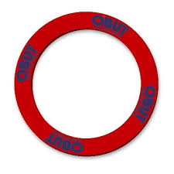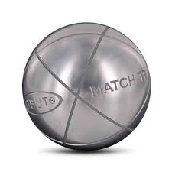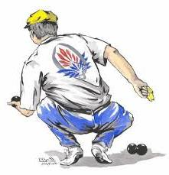

Wat stonden we met zijn allen te wachten op de start van het zomerseizoen 2014 met al zijn zomeractiviteiten,tornooien,kampioenschappen,beachtornooien,sextetten enz.. maar wat is dat allemaal zo snel voorbij gegaan,want na het samenstellen van de winterkalenders zijn we alweer aan een nieuw winterseizoen begonnen.Inmiddels zijn de eerste wedstrijden van de wintercompetitie reeds achter de rug en wordt er al gespeculeerd over welke ploegen zullen opgaan naar een hogere reeks of jammer genoeg, maar ook dat is realiteit,welke ploegen een stapje zullen moeten terug nemen en het in een reeks lager zullen moeten doen.Eerst moet echter de wintercompetitie nog gespeeld worden om die resultaten te weten te komen.Hoogst waarschijnlijk komen de speculaties niet meer overeen met de behaalde resultaten,we moeten de einduitslag afwachten.
We gaan even Limburg in beeld brengen door het aantal Limburgse ploegen in de wintercompetitie te vermelden:
- In 1é Nationale afdeling moet PC Genenbos het waar maken.
- Limburg heeft geen vertegenwoordiging in 2é Nationale afdeling.
- In de Federale afdeling bij de Dames speelt de FPV Limburgploeg.
- In de Federale afdeling bij de Heren spelen:
- In 1é afdeling er 5 Limburgse ploegen:
PC Olympia,PC Boekt,PC St Truiden,PC Tongeren en PC Zig Zag.
- Limburg heeft geen ploeg in 2é Federale afdeling.
- Provinciaal speelt Limburg in 4 reeksen:
- 10 ploegen in 1é Provinciale afdeling.
- 10 ploegen in 2é Provinciale afdeling.
- 16 ploegen in 3é Provinciale afdeling,verdeeld in 2 reeksen van elk 8 ploegen.
- 50+ competitie:
- 1 reeks van 12 ploegen
- 4 reeksen van elk 10 ploegen.
- Even een totaal van het aantal ploegen maken:
- Nationaal 1 ploeg.
- Federaal 5 heren ploegen.
1 dames ploeg.
- Provinciaal 36 ploegen.
- 50+ 52 ploegen.

- Toch niet onaardig: 9 Nationaal spelers.
45 Federale heren spelers.
6 Federale dames speelsters.
324 Provinvincale spelers.
312 50+ spelers.
In deze getallen zijn de reservespelers nog niet mee geteld.
We kunnen nog geen bedenkingen maken over eventuele laureaten in de verschillende reeksen,we zijn nog maar pas gestart,de wintercompetitie moet nog op kruissnelheid komen om tegen het voorjaar van 2015 de kampioenen van elke reeks te vieren op onze jaarlijkse kampioenenhulde.
PFV Limburg wenst alle ploegen nog een fijne wintercompetitie,maar hopen dat niet alleen de wintercompetitie,maar alle petanque wedstrijden die er in de toekomst nog zullen gespeeld worden sportief,spannend en zonder moeilijkheden mogen verlopen.Verder hopen we dat de best spelende ploegen mogen winnen om als beloning in de volgende wintercompetitie een reeks hoger te gaan spelen.

Onthoud ook dit nog, de beslissing van de scheidsrechter is
“Bindend en Onherroepelijk”
houd daar rekening mee aub.

Herman Croymans

